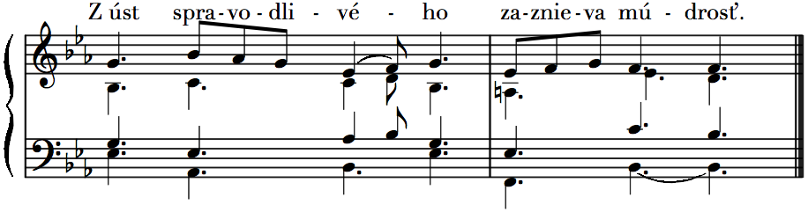
5. týždeň, streda
II. cyklus, cezročné obdobie

text: Liturgické čítania na každý deň, SSV, 2010, s. 562
spracoval: Juraj Kubek, 2011
Ž 37, 5-6. 30-31. 39-40

1.Pánovi zver svoje cesty a jemu dôveruj, _________________* ____ on sa už postará.
2.Tvoju spravodlivosť vyvedie na povrch ako svetlo ________* ____ a tvoje právo ako poludňajší jas. — R.

3.Z úst spravodlivého zaznieva múdrosť __________________* ____ a jeho jazyk hovorí, | čo je správne.
4.V jeho srdci je zákon Boží ___________________________* ____ a jeho kroky nezakolíšu. — R.

5.Spása spravodlivých prichádza od Pána, _________________* ____ on je ich ochrancom v čase súženia.
6.Pán im pomôže a oslobodí ich, | vytrhne ich z rúk hriešnikov a zachráni ich, _____* ____ lebo sa spoliehajú na neho. — R.


